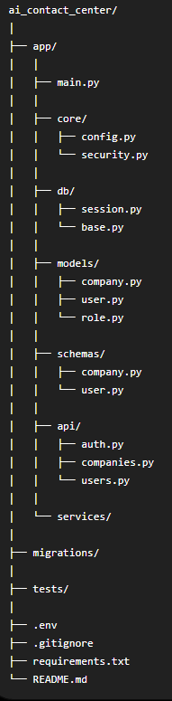
اول حاجه عملنا ال virtual environment
وبعد كده عملنا ال structure الاولي للمشروع

بعد كده اتنقلنا ل database
وروحنا انشانا ال database بتاعتنا
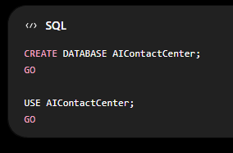

وهيكون عندنا اول حاجه 3 tables بشكل اساسي
Companies, roles, users

وفي كل company هيكون ليها Admin, Agent
وال Admin هو الي هيكون مسؤول عن انشاء ال Agent

وهيكون في Super Admin
ده الي بيكون تابع ل platform مش للشركه وهو الي هيكون مسؤول عن انشاء ال Admins

بعد كده بدانا اننا ننشا ال table بتاع ال company
(هي دي الي هتشيل بيانات كل شركه من الي هيكونوا موجودين عندنا)
فعندك ال id هو ده ال primary key بتاعنا
وال data type بتاعته BIGINT
وال IDENTITY(1,1) دي معناها انني بقوله ولد انت ال values دي بشكل اتوماتيك وابدا من اول 1 وكل مره زيد بمقدار 1

بعد كده ال name ونوعه NVARCHAR(200) وده معناه انه هيكون text سواء عربي او انجليزي وبحد اقصي يكون 200 حرف و NOT NULL يبقي لازم انه يدخل

وباقي البيانات بقي مفيش فيها حاجه
وحته ال code ممكن انك تشيلها عادي هو بس بيكون عبارة عن كود مميز لكل شركه
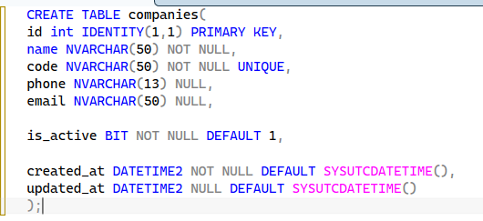
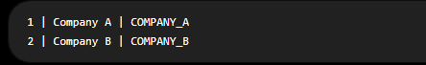

بعد كده هنتنقل ل Roles
والي المفروض من خلاله هيكون فيه Super Admin, Admin, Agent
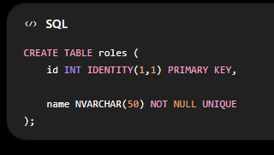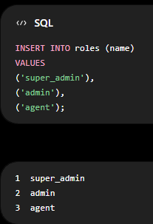

ثم دخلنا علي ال users
وخلينا ال company_id ب NULL عشان ال super admin
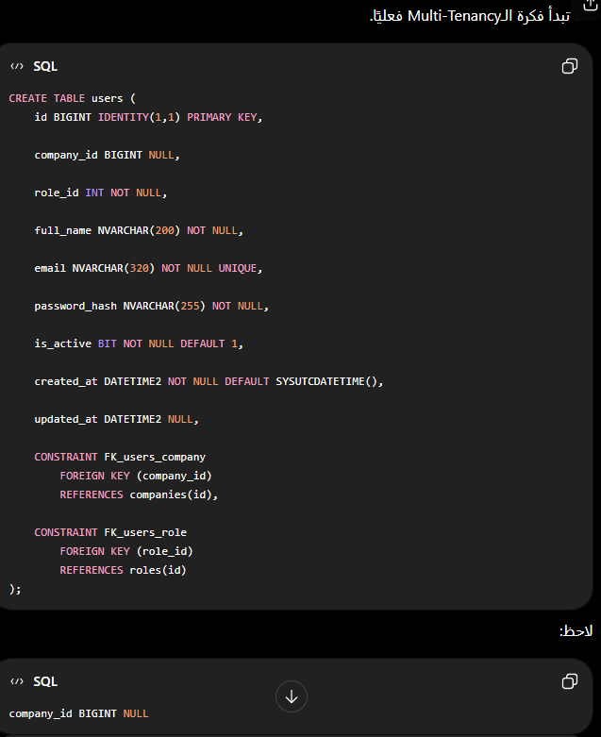
وده مثال لشكل ال data
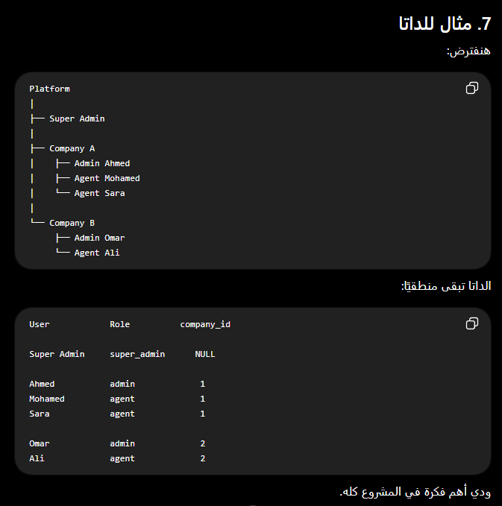

بعد كده هيكون عندنا ال table الخاص ب customers
والي هيكون مربوط ب company_id عشان نبقي عارفين كل user هو تبع اي company
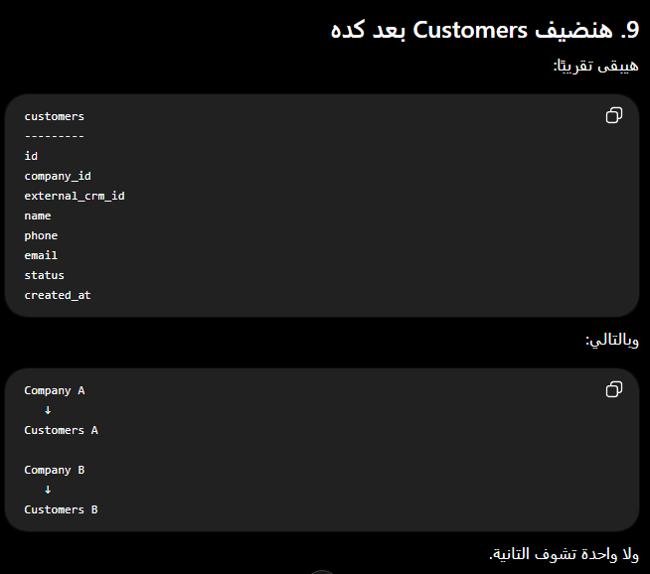
وبعد كده بردو هيكون عندنا ال table الخاص ب calls
عشان نبقي عارفين كل call هي تبع اي شركه واي الي حصل فيها
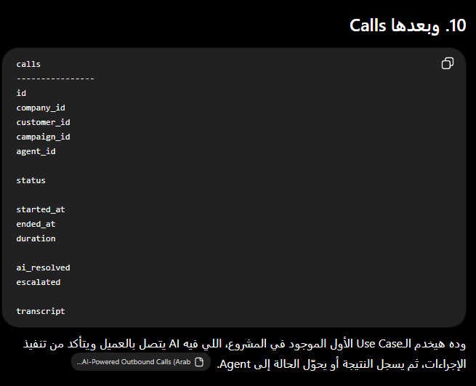

دلوقتي هنبدا اننا نشتغل علي ال fastapi
ونعمل connection مع sql server

فالمفروض اننا نفعل ال environment ونثبت فيها المكتبات الي احنا محتاجينها
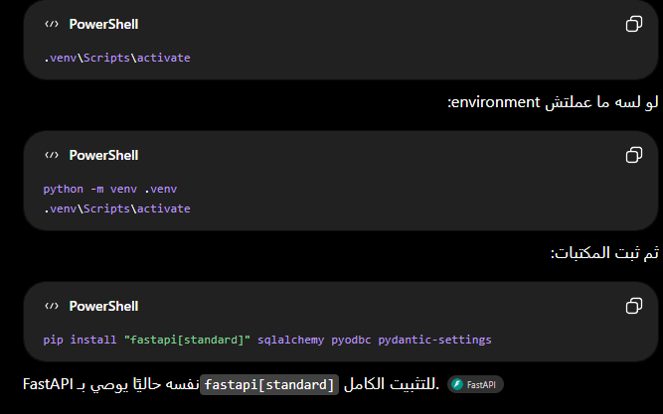
بعد كده عشان هنستعمل ال sql server فيكون في driver اسمه ODBC لازم يكون موجود عشان نقدر اننا نتصل ب database
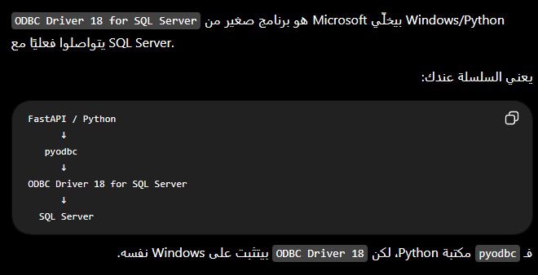

وبيكون عندنا بردو مكتبه pyodbc
ده مكتبه python بيسمحلنا اننا نبعت اوامر ل ODBC system
وال ODBC Driver هو الي هيتكلم مع ال SQL Server فعليا
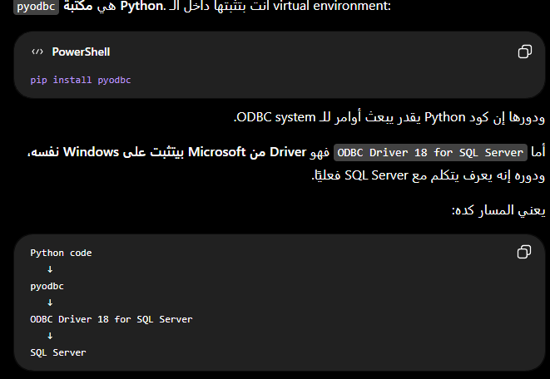
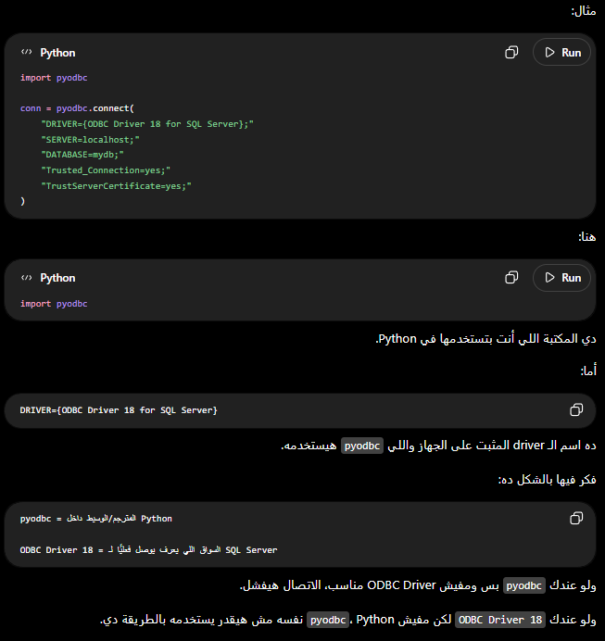

وعندنا ال SQLAlchemy
هي مكتبه python بتسهل التعامل مع ال database من داخل الكود
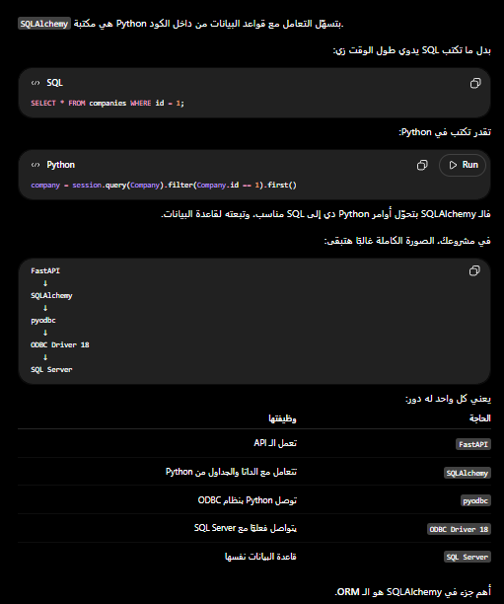

هنروح بقي ل .env
ونبدا اننا نحط فيها variable values بتاعتنا
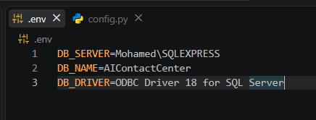

بعد كده روحنا ل config.py
عشان نستعمل ال pydantic ل data validation والي هيكون من خلاله هنعمل access علي ال environment variables

وكمان بتفيدنا مع ال fastapi عشان نحدد شكل ال request الي هيجلينا ونعمل عليه data validation برضوا
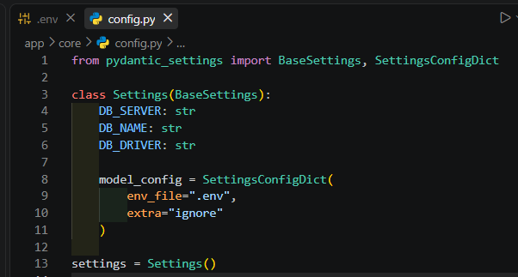

المفروض دلوقتي هنبدا اننا ندخل علي ملف ال session.py
والي هيكون فيه التعامل مع ال Database من حيث ال connections وكده
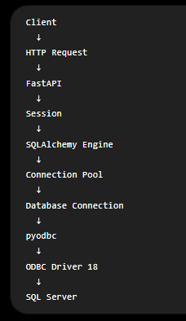
بس خلينا نوضح الفكره الي بتتنفذ مع ال Database
المفروض ان ال client بيبعت HTTP Request
ايا كان هو اي
ببيبدا ال fastapi انه يستلمه

لما يستلمه بيفتح session
(وعموما مع كل request بيتفتح session ولما بيخلص خالص ال session بتتقفل)

المفروض بقي ال SQLAlchemy Engine
هو الي بيروح ل connection pool
وياخد منه connection عشان يبدا انه ياخد الكود ويوديه ل Database عشان يبدا انه يتنفذ (ولما يخلصه هيرجع ل connection pool )

فهو بيبعته ل pyodbc وبعدها ل ODBC Driver وفي الاخر بيوصل ل database

فانت عندك الكود ده الي بيكون مسؤول انه ينشالك ال Sessions
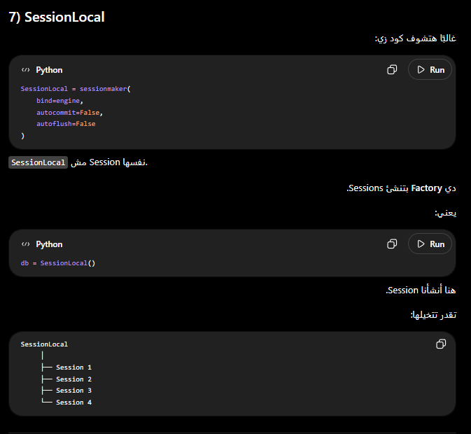
ولما كل session تخلص تتقفل
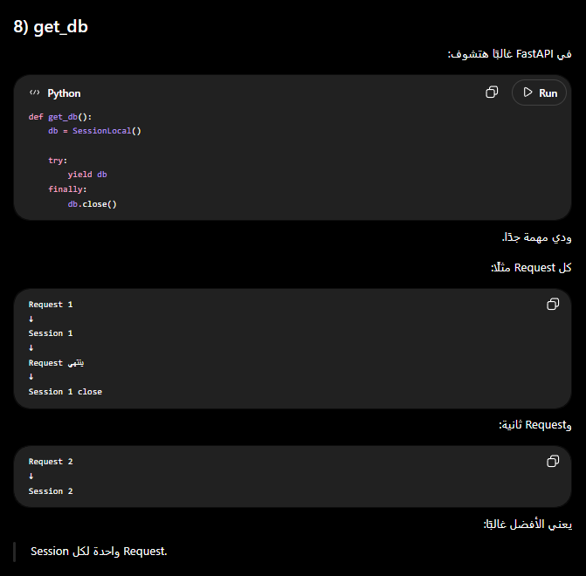

فيبقي الفكره كلها ان مع اي Request بيجيلك انت بتفتح Session
فال session دي بتروح ل Engine
ال Engine يبدا انه يجيب connection من ال connection pool
وال connection يبدا انه يتواصل مع ال Database (والي بيكون في وسيط بينهم هما ال pyodbc, ODBC Drive)

ولما ال connection يخلص يرجع ل connection pool
ولما ال session تخلص تتقفل
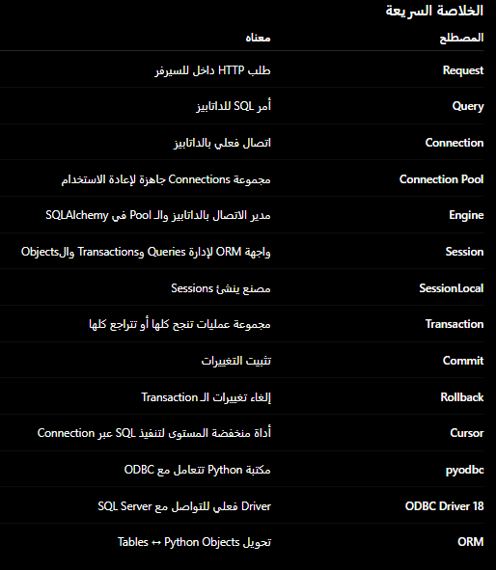

فاحنا في ملف ال session.py
حطينا عملنا لينك ال connection
وعملنا ال engine و SessionLocal (والي هو بيعملنا اكتر من Session )
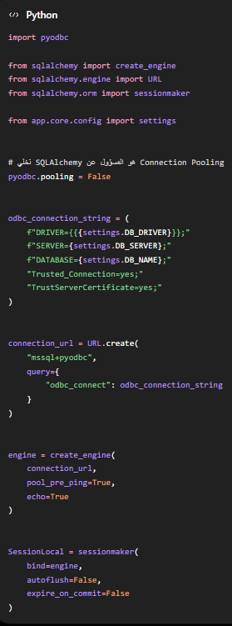

فدلوقتي عندنا
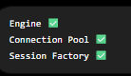
ولما ال endpoint بتحتاج ال database
مش عاوزين اننا نكرر الجزء الاخير ده في كل endpoint
فعاوزين نثبته في مكان عشان ده الي بيجهز ال session للداتابيز مع كل request ويسلمها ل endpoint
ولما ال request يخلص يقفل ال session
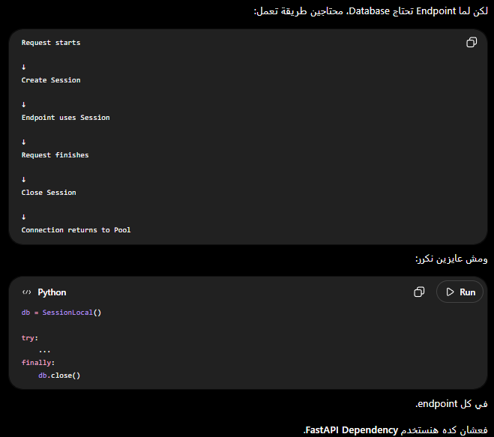

وده مثال عليها
ففي ال endpoint هو بياخد ال session من خلال ال get_db
ولما يخلص السيشن هتتقفل
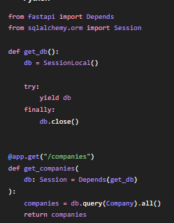

فدلوقتي احنا عندنا ملف اسمه Dependency.py
هو ده الي هنحط فيه الكود بتاع ال Database Dependency
والي هو ده
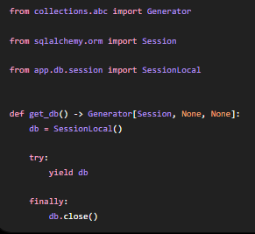
هنبدا دلوقتي نشتغل علي ال tables بتاعت ال database
فلازم تبقي عارف ان ال tables بيكون اسمها في SQLAlchemy <- model
والي بيكون عبارة عن class بيمثل الجداول في Database

فاحنا بنعمل الاول base class عشان كل ال models تورثه
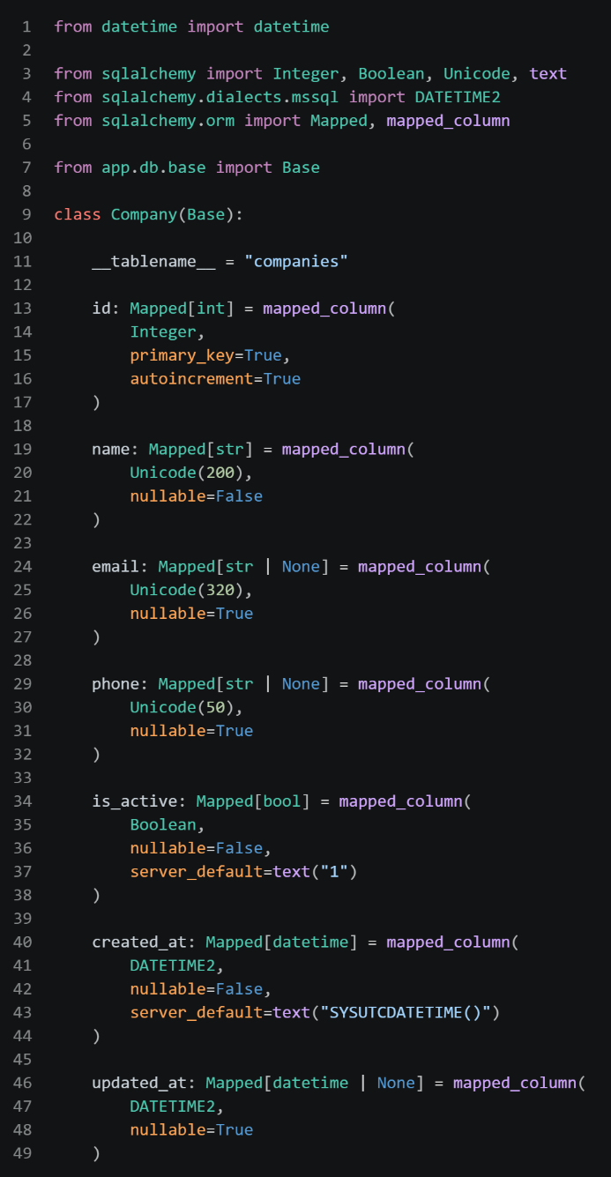
والي بيحددلهم انهم هيكونوا tables يعني
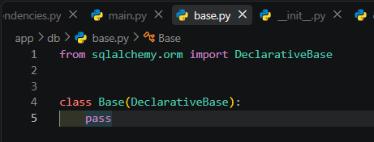

بعد كده روحنا ل folder ال models
وهنبدا نعمل ال company
فعشان احنا اصلا كنا عاملين ال tables في ال database
فاحنا هنا هنعرفهم ومش هنرجع ننشاهم تاني

واهم حاجتين تبقي عارفهم هنا هما ال
Mapped, mapped_column
فعندك ال Mapped هنا بنقول انه ال Variable
ده هو column في ال database

وال mapped_column
من خلالها بنحدد مواصفات ال column نفسه
ولازم يكون زي الي موجود في ال database

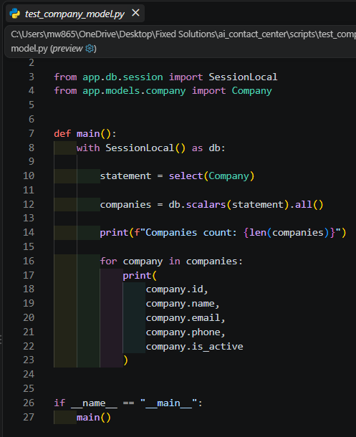
ولما جربنا الكود طلع شغال
وجبلنا كل ال companies
الي كنا حاطينها
(حاطط اتنين مؤقتين)

بعد كده هنبدا اننا نعمل ال Role Model, User Model
ونربط العلاقات ببعض
وهو ده ال Role
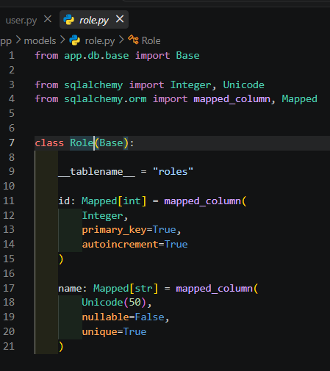
وهو ده ال user
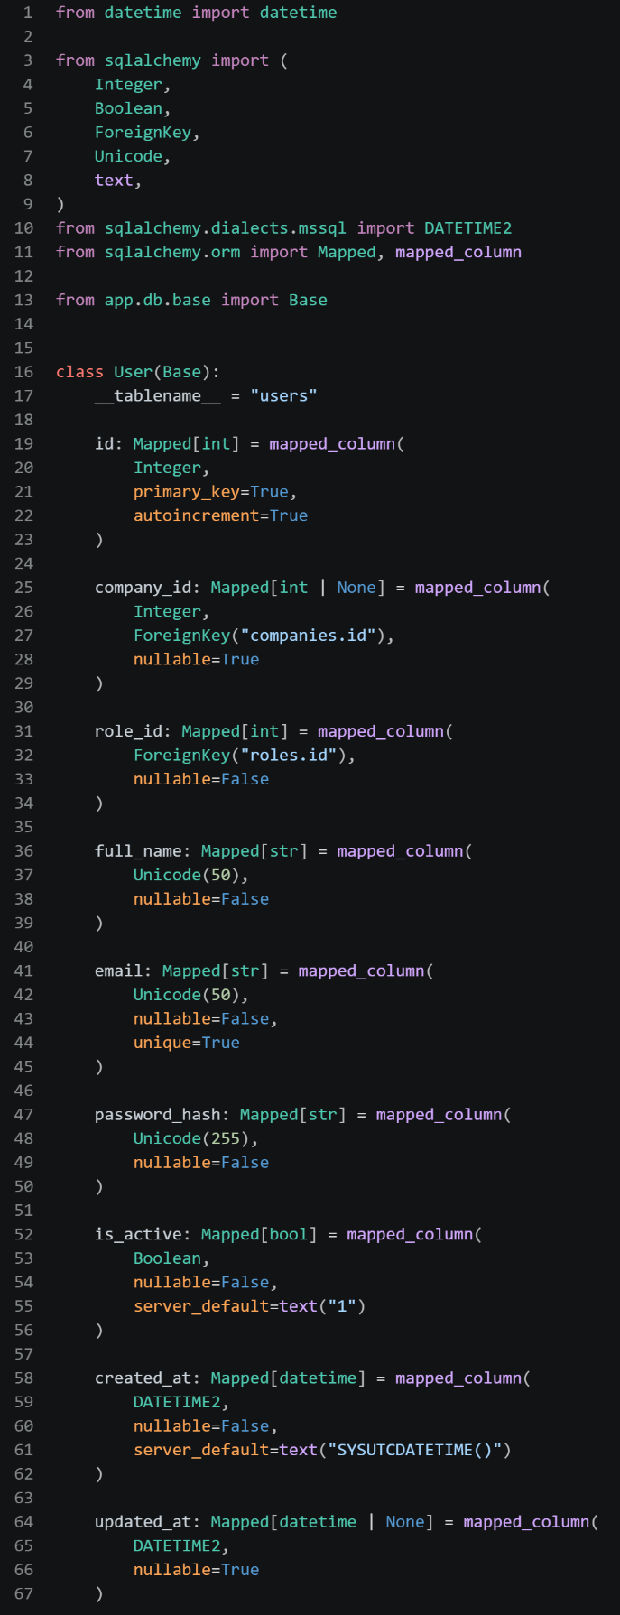

دلوقتي بقي عاوزي نبدا اننا نعمل relationship
مابين ال tables في python باستخدام ال SQLAlchemy
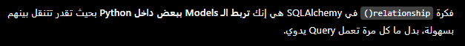
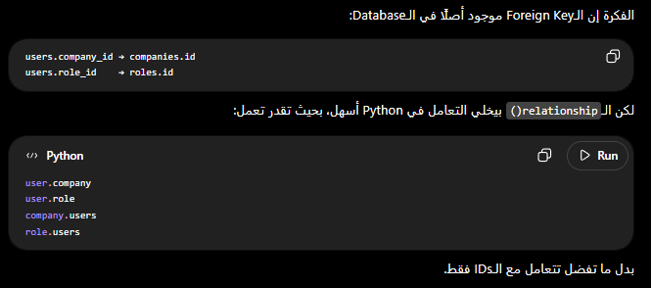

فدلوقتي انت هتروح ل Company Model
وتربطها بال user Model
فضفنا الجزئين دول

فكده انت معناها ان ال company ممكن يكون ليها اكتر من User
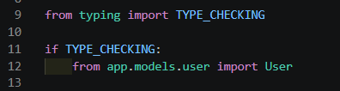
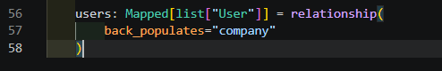

وبعد كده هنروح ل role model
وهنبجا اننا نضيف ال relationship مع ال user


ثم هنروح ل user ونبدا اننا نعمل ال relationship مع ال company model , role model
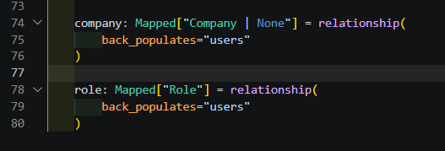

دلوقتي بقي روحنا ل scripts
وعملنا ملف ال test_relationships.py
عشان نتاكد ان ال relationship شغاله تمام

بعد كده بقي عندنا هنبدا نشتغل علي حاجه اسمها ال Repository Layer
وال Service Layer

فعندك ال Repository layer هي الي بتكون مسؤوله عن التعامل مع ال Database
دي الطبقة اللي تقول للـDatabase هاتلي الشركة دي، ضيف شركة، "هات كل المستخدمين"، وهكذا
فدي المفروض ميبقاش فيها Business Logic كبير
مسؤوليتها التعامل مع البيانات
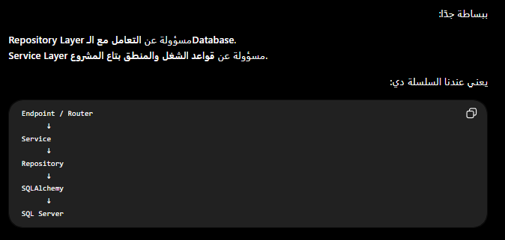

اما ال Service Layer هي المسؤوله عن ال logic بتاع المشروع
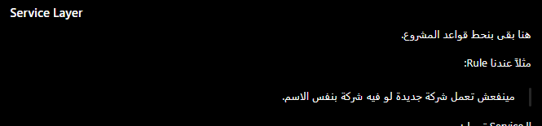
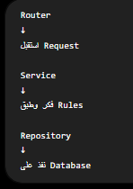
وده مثال علي استخدام ال Repository, Service في المشروع
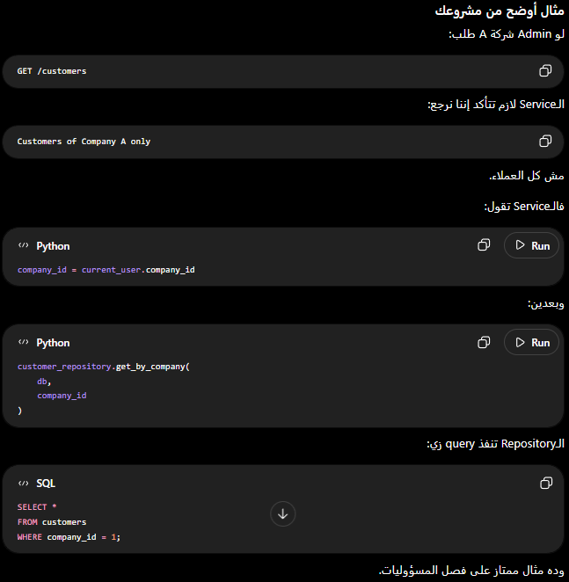
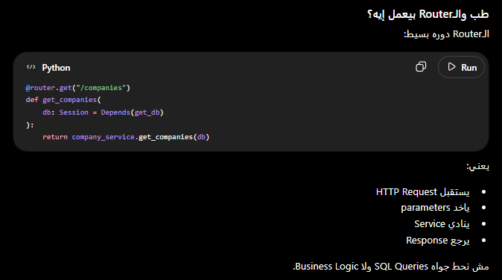
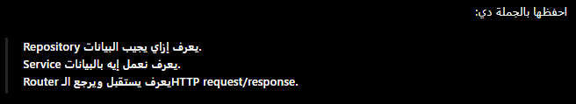
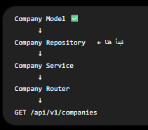
هنبدا بقي دلوقتي نشتغل علي ال API بتاع ال Company
فالمفروض اننا جهزنا ال Company Model
هنبدا دلوقتي في ال Company Repository
وبعدها ال Company Service ثم ال Router
ونبقي كده جهزنا ال API بتاع ال Companies

فدلوقتي هنبدا نروح ل folder بتاع ال repositories
ونعمل ال file الخاص ب company_repository

ويبقي كده عرفنا ان ال repository هو بس بينفذ مفيش فيه logic
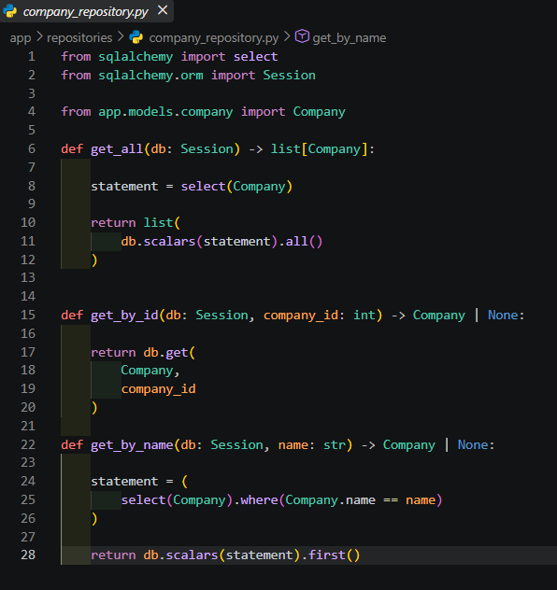

بعد كده ال service وظيفتها انها زي ما قولنا هي الي هيكون فيها ال business logic
وهي الي هتمرر ال parameters ل repository وهتستعمل الحاجات الي موجوده فيه

هو دلوقتي لسه بسيط ومجرد بس بيمرر ال Values
لكن بعد كده هو الي هيكون في ال logic زي cerate company وكده
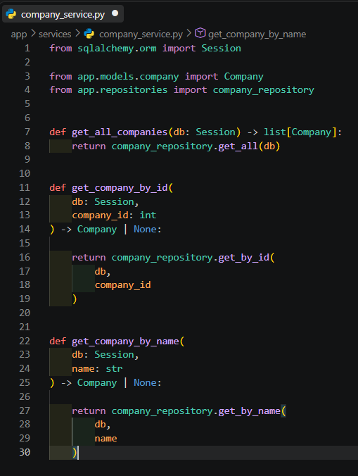

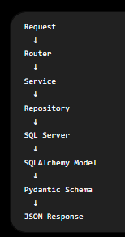
دلوقتي هنبدا نشتغل علي ال api
بس لازم الاول قبل ال router نعمل Pydantic Schema نحدد فيها شكل ال response الي هيطلع
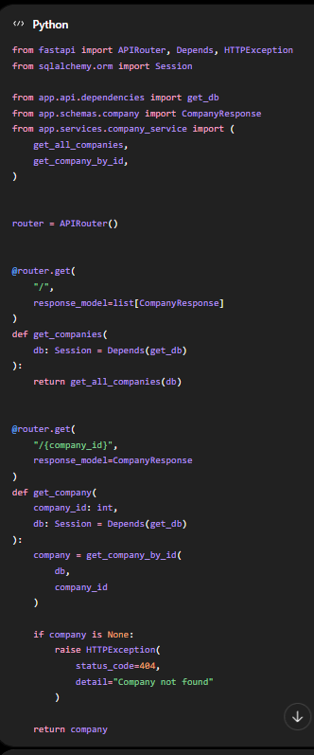
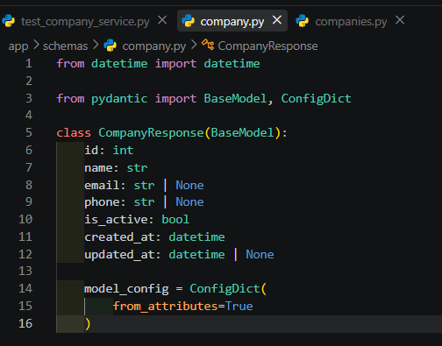

بعد كده روحنا ل routes الي موجوده جوه ال api وبدانا اننا نعمل ال endpoint بتاعت companies

بعد كده هنروح ل router.py
عشان نحط فيه ال main api router
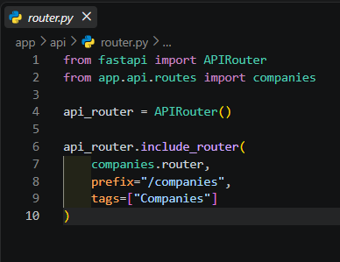

وفي الاخر بقي هنروح ل main ونحط
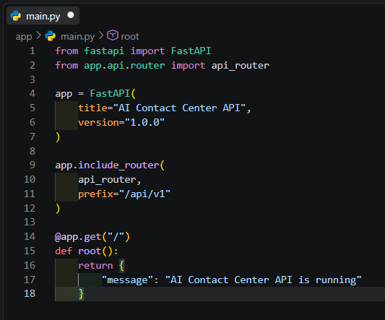
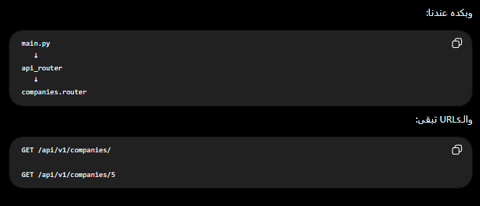

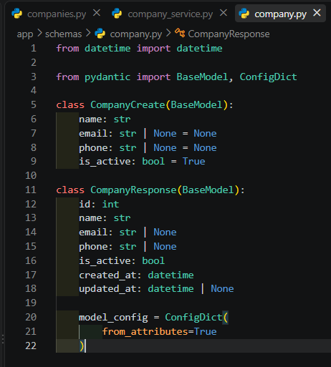
دلوقتي هنبدا اننا نعمل endpoint بتاعت Create company
فاول حاجه هنحدد ال Pydantic scheme
للبيانات الي المفروض هتجيلنا
فهنروح ل scheme بتاعت ال company
ونضيف فيها ال Create بتاعتنا

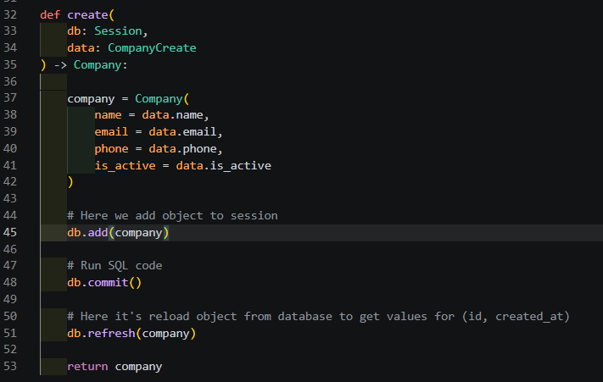
بعد كده هنروح ل company repository
عشان نضيف فيها كود ال SQLAlchemy
الي هيبقي مسؤول عن انه يعمل create ل company

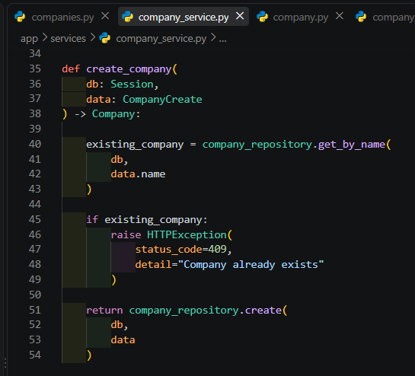
ثم هنروح ل Company Service

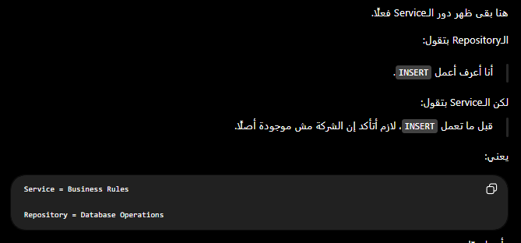
وبكده يكون ظهر دور ال service
فال repository بيقول:
انا اعرف اعمل INSERT
لكن ال Service بتقول:
قبل ما تعمل INSERT، لازم أتأكد إن الشركة مش موجودة أصلًا.
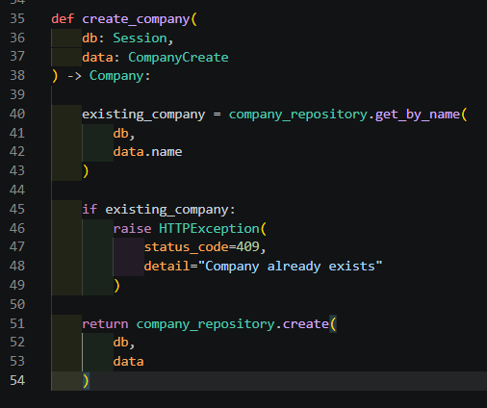
بعج كده بقي هروح اعدل ال company route
عشان اضيف ليه ال POST ده
ويبقي كده لحد دلوقتي انت تقدر انك
تعمل Create , Read
هنبدا دلوقتي نشتغل علي ال update
وال deactivate/activate

بس قبل ما نكمل لازم نعرف انه ال Create company الي هيكون مسؤول عنها بس هو ال
Super admin وبالتالي في بعض المصطلحات الي المفروض نبقي عارفينها
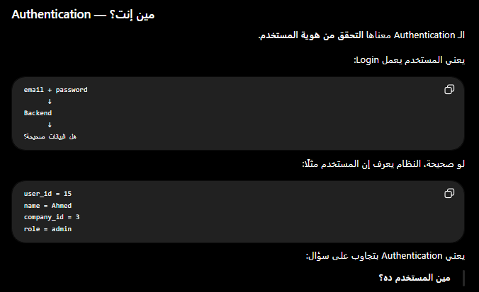
اول حاجه معانا هي ال Authentication
والي بتجاوب علي سؤال مين انت؟
فهي بتعمل تحقق من هويه المستخدم

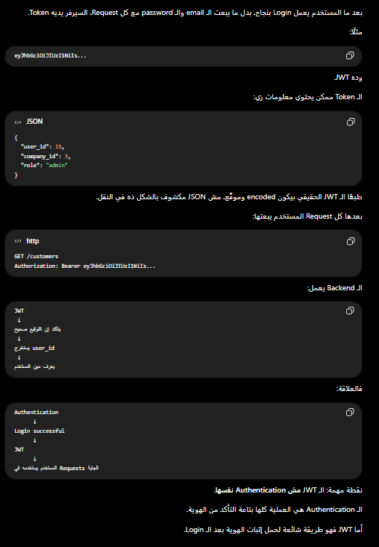
تاني حاجه هي ال JWT
وهي اختصار ل JSON Web Token

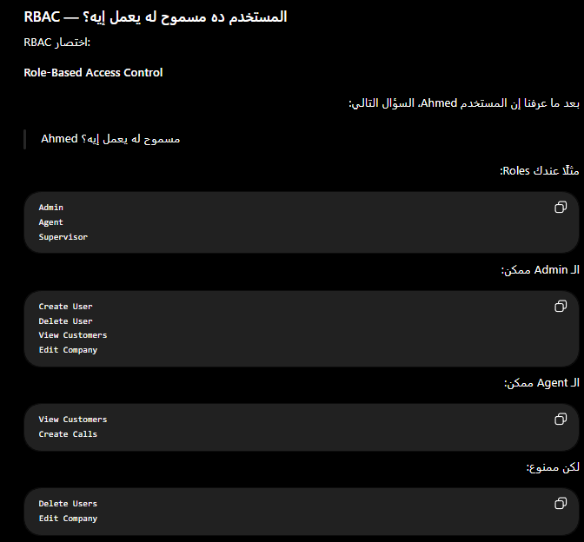
بعد كده ال RBAC
وهي اختصار ل Role-Based Access Control
دي بتقولك المستخدم ده اي هي صلاحياته (مسموح يعمل اي؟)

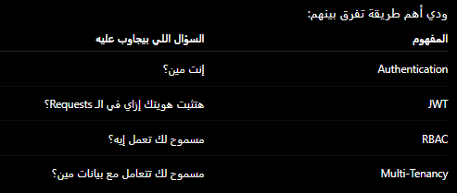

نرجع بقي ل Company
وهنبدا اننا نشتغل علي ال Update
والمفروض انه هنقدر اننا نعمل تعديل علي ال name , email, phone
وهنفصل ال is_active عشان لو حبينا بعد كده اننا نغير ال status بتاعت اي company يبقي ليها حاجه مخصوص
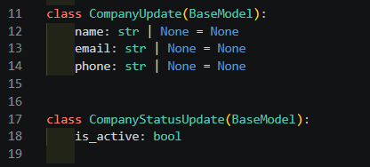
فهنروح اول حاجه ل scheme ونعمل pydantic بتاع الاتنين

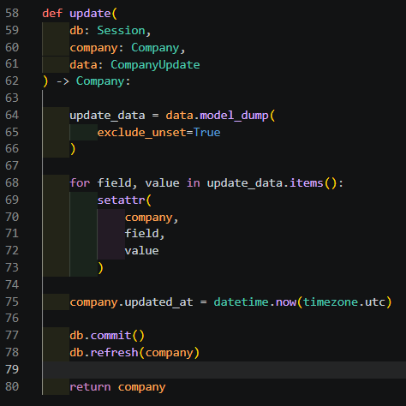
يعد كده هنروح ل Repository
ونبدا اننا نضيف ال update code

بعد كده هنروح ل Service
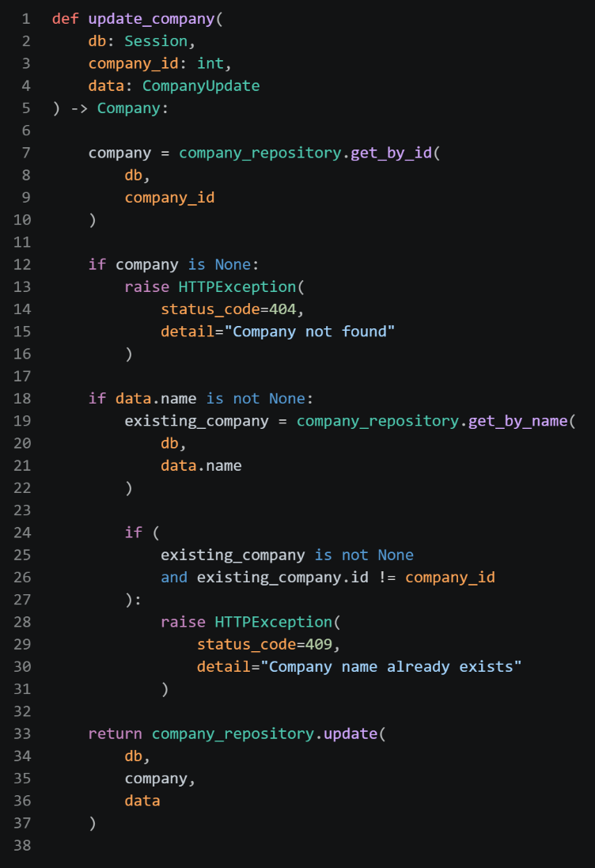
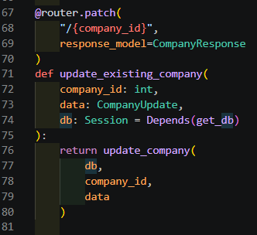
وفي الاخر هنضيف ال endpoint
وبنفس الطريقه عملنا ال
change_company_status

وبكده حاجة ال company خلصت لحد دلوقتي هنبدا دلوقتي نشتغل علي ال users
اول حاجه هنبدا نشتغل عليها هي ال User Repository
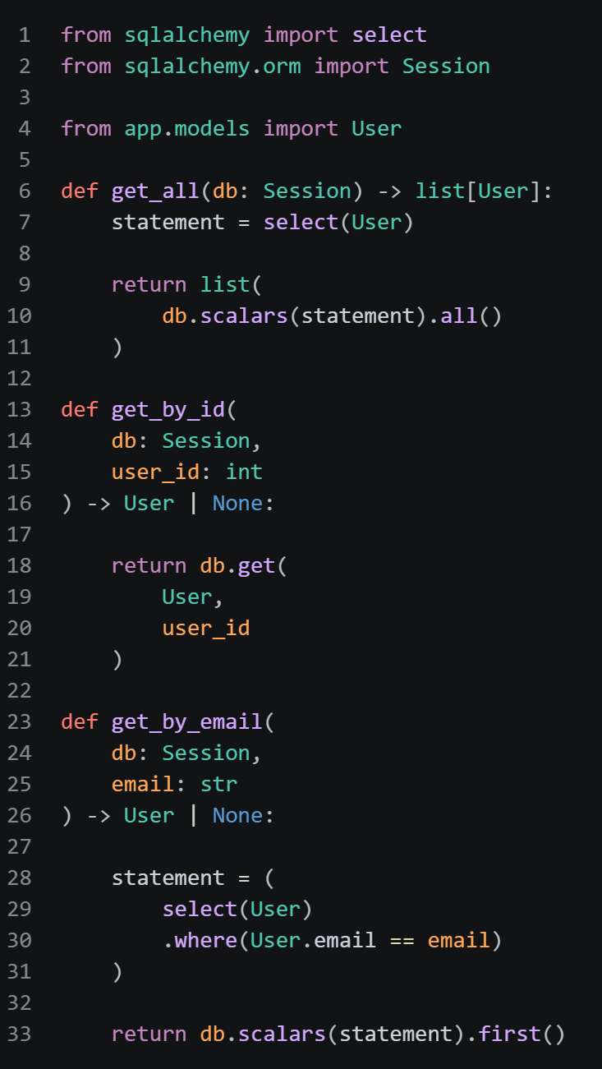

بعد كده هنستعمل مكتبه اسمها pwdlib
والي من خلالها هنعمل password hashing

والي هي عبارة عن اننا مش بنخرن الباسوورد في الحقيقي في ال database
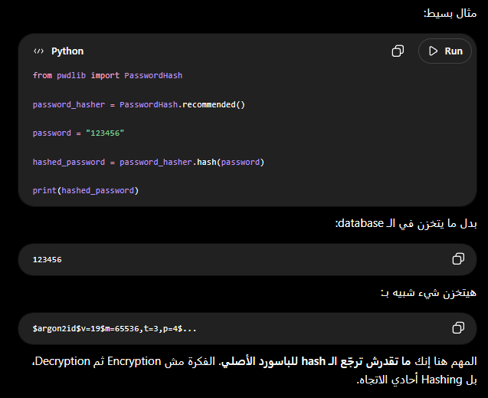
لكن احنا بنعمل hash (قيمه مشفره) هي دي الي احنا بنخزنها

فلما نيجي ننشا user مثلا بالشكل ده
هنخزنه في ال database الي hash ده

ولما هنيجي نعمل login
هناخد ال password ونبدا اننا نقارنه بال hash الي متخزن عندنا
لو هما نفس الحاجه هيرجع true ويبقي كده الباسوورد صح
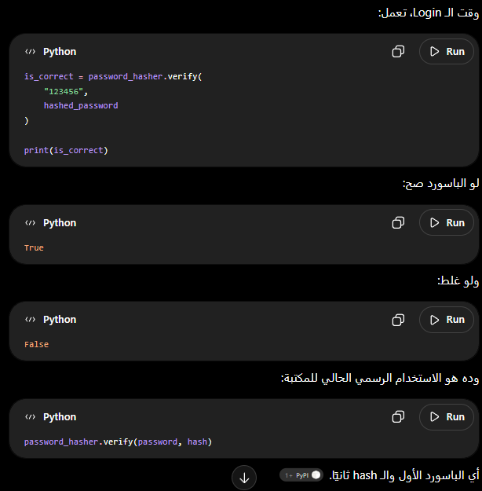

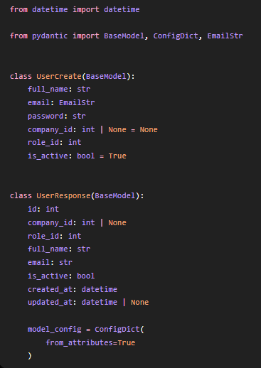
فهنروح دلوقتي نعمل ال User scheme
فال UserResponse ده الي هيرجعلنا وطبعا مينفعش يكون فيه password

وال UserCreate
هو الي هيكون مسؤول عن انشاء ال users

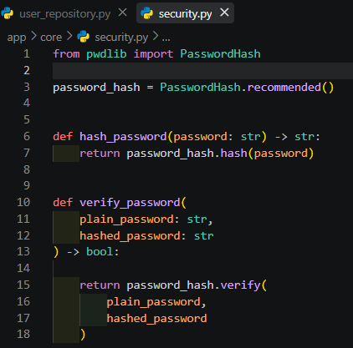

فروحنا دلوقتي لملف ال security الي موجود في ال core
وحطينا فيه الكود بتاع ال hasing, verify
وال hasing ده الي هيتخزن في ال users.password_hash

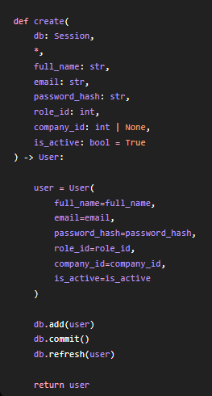

هنرجع ل user repository ونضيف ال create

بعد كده روحنا ل User service
وبعد كده عملنا script خاص بانشاء ال Super Admin

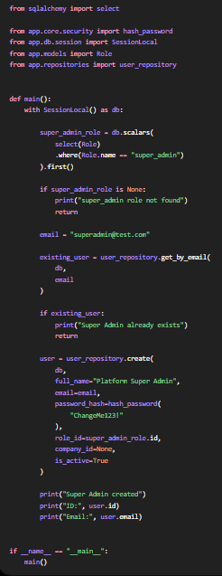
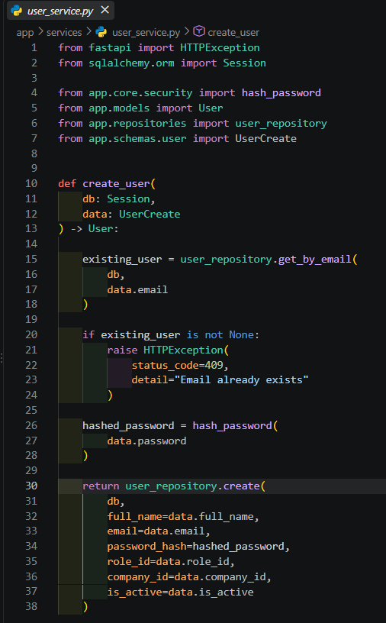

هنبدا بقي في الlogin , JWT Token
فلما المستخدم يعمل login
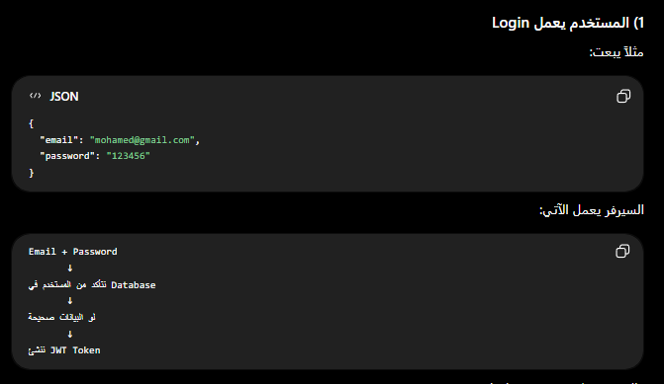

فهنثبت مكتبه اسمها pyjwt
والمفروض اننا هنجيب منها Secret key نحطه في ال environment
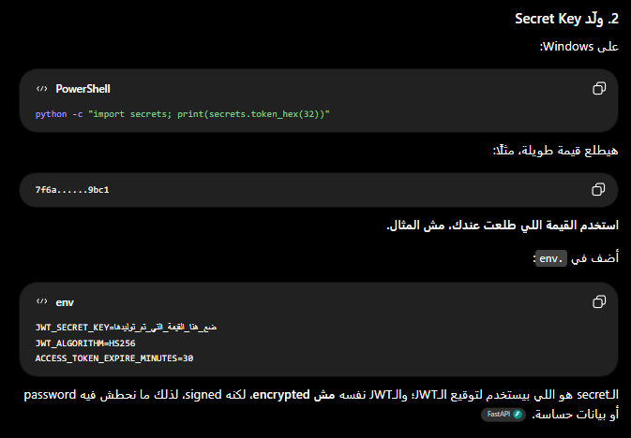

بعد كده هنروح نعدل ال config.py
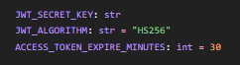
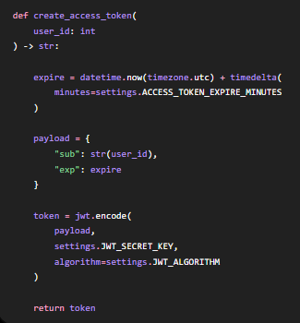
ثم هنروح ل security.py
ونضيف فيه انشاء ال JWT acess token

فبعدما هتدخل ال email, password
والسيرفر يتاكد ان البيانات صح
بعدها يبدا ينشا ال Access token

فمع كل request انت هتبعت ال Access token ده

ففي الكود احنا حددنا ال expire الي بعده ال access token ده مبيكونش شغال (والي هو 30 دقيقه)

ال payload هي الي هيكون فيها البيانات الي هنبعتها مع كل request والي هو ال user_id
وبعد كده بقي بنعمل ال token

هنبدا بقي دلوقتي اننا نعمل ال authentication scheme
فال frontend هيبعت ال email, password
والمفروض هيرجعله ال access_token, token_type
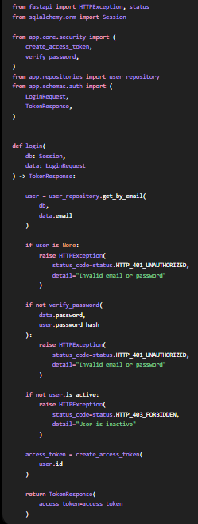
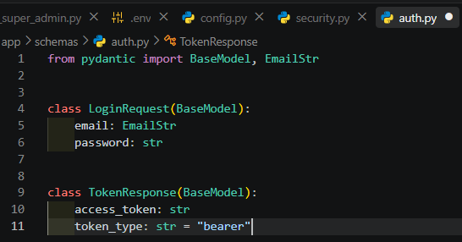

بعد كده هنروح نعمل ال Authentication service

بعد كده هنعمل route ل authentication
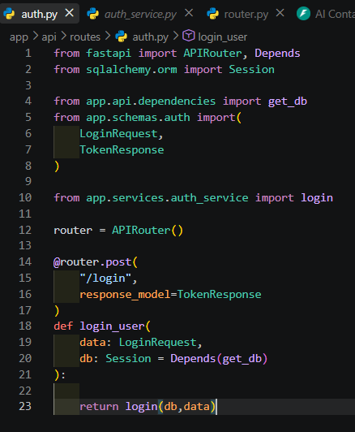
ونربطه ب main router
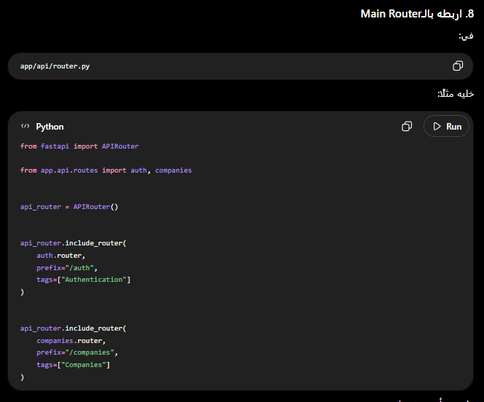

وبكده بقي بيتم انشاء ال JWT Access Token تمام بس هو لسه ملوش اي تاثير علي ال endpoint
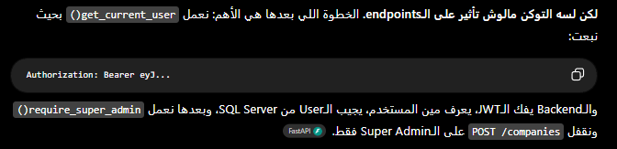

هنبدا دلوقتي اننا نشتغل علي ال get_currnet_user
وال require_super_admin()
ونقفل ال POST /compaies علي ال super admin بس

هنبدا دلوقتي في ال get_current_user
والي وظيفته انه يجيب المستخدم الحالي من ال JWT Token
ويتاكد ان ال token صحيح والمستخدم موجود و active

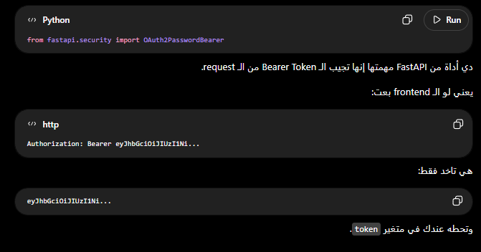

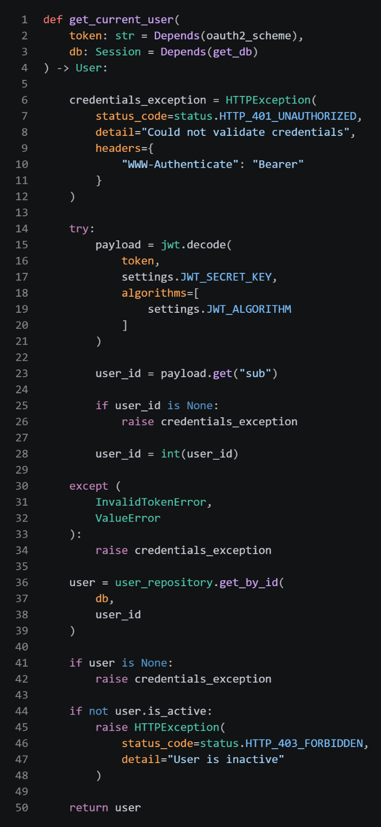
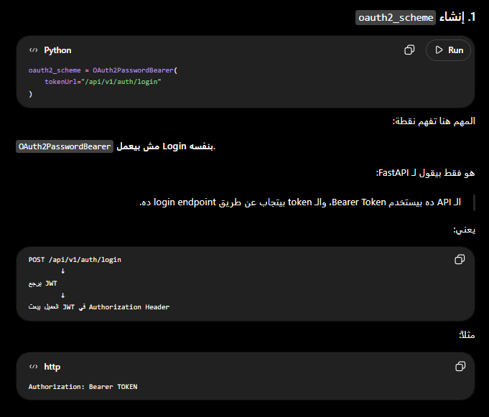

ويبقي هي دي ال function بتاعت ال get_currnet_user
والي موجوده في ال dependencies

وبعدها علطول عملنا ال require_super_admin
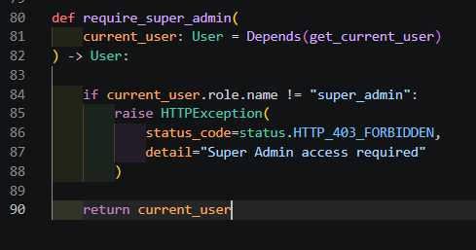

دلوقتي بقي هنروح نحمي ال Create Company
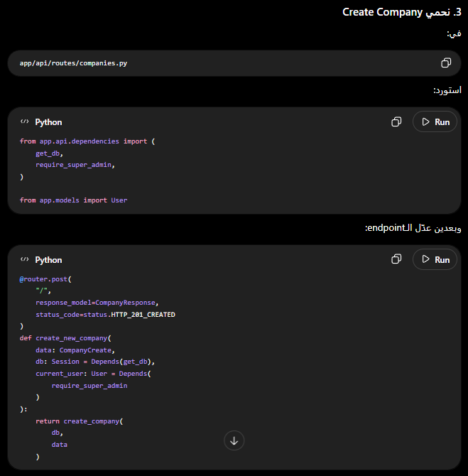
دلوقتي هنبدا نشتغل علي endpoint
تجبلي مين ال user الي داخل دلوقتي من ال Token واي ال role بتاعه والشركه بتاعته

فاول حاجه روحت حطيت schema في ال user
وبعد كده حطيت ال route
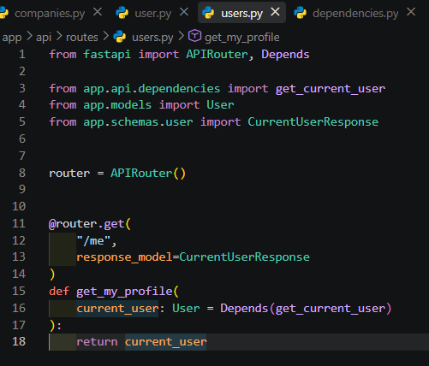

وفي الاخر حطيته في ال main router
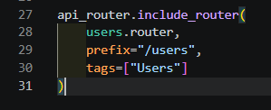

بعد كده هنبدا اننا نخلي ال super admin ينشا admin لشركه موجوده
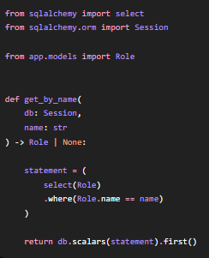
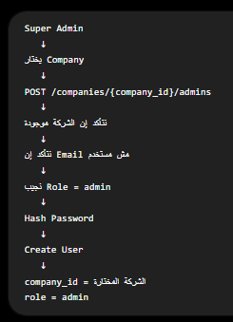

هنروح نعمل ال schema وال Repository
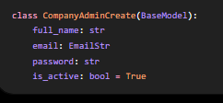

بعد كده هنضيف ال Service لانشاء ال Admin في user_service
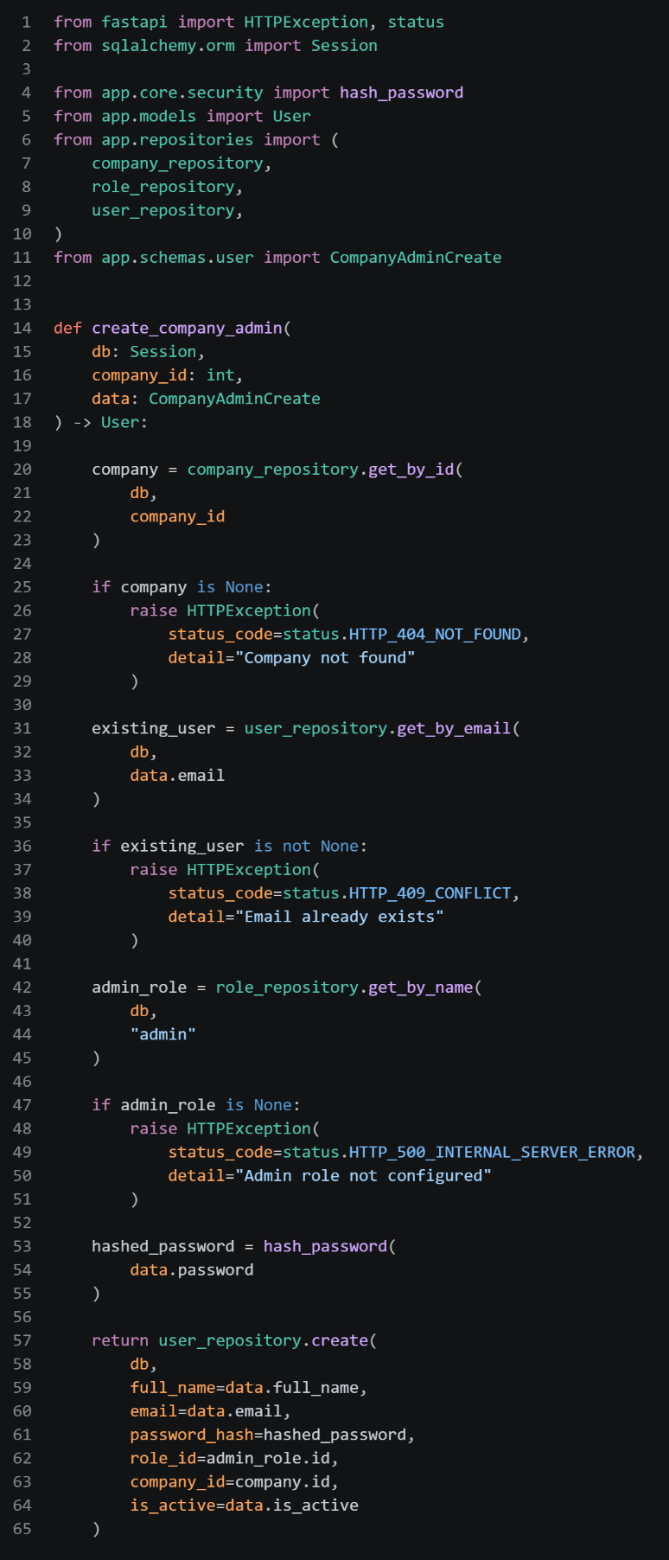

بعد كده هنعمل endpoint عشان ننشا ال admin
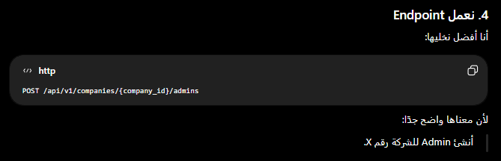
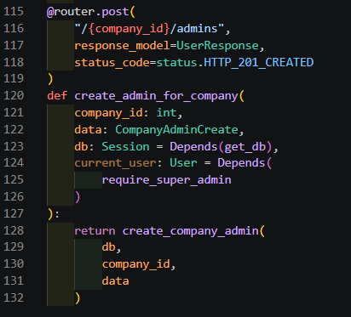

دلوقتي هنبدا ان ال admin ينشا agents داخل شركته
